
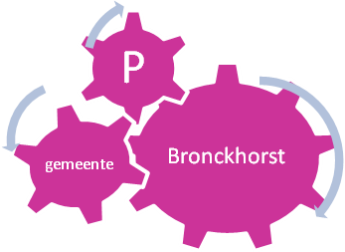

Participatieraad

Aan: College van B&W
Van: Participatieraad
Datum: 9 januari 2025
Onderwerp: Cliënttevredenheidsonderzoek WMO en Jeugd
Geacht College,

De Participatieraad heeft kennisgenomen van het rapport Cliënttevredenheidsonderzoek WMO en Jeugd over 2023, de presentatie van BMC erover bijgewoond en het rapport in de vergadering van januari besproken. Naar aanleiding daarvan sturen wij deze reactie.

In 2023 heeft de gemeente Bronckhorst wederom mooie resultaten gehaald, vergelijkbaar met de goede resultaten over de jaren daarvoor. Reden om als College daarover tevreden te zijn. We willen (opnieuw) grote waardering uitspreken voor de inzet en deskundigheid van de sociaal consulenten in de gemeente en de overige betrokken medewerkers.

We hebben vorig jaar ion onze reactie enkele zorgpunten toegevoegd, die nog steeds van kracht zijn (m.n. de dubbele vergrijzing, personeelstekorten, wachtlijstenen verminderde budgetten). Het College en de Gemeenteraad is zich daar terdege van bewust en dit vraagt (beleid)aandacht.

Onze enige (herhaalde) advies is om als gemeente Bronckhorst vooral de positieve resultaten te delen (via publicaties) en te laten zien dat de kracht in de aanpak van de sociale teams zit. De integrale werkwijze met korte lijnen en het delen van kennis en kunde werpt zichtbaar zijn vruchten af. Nogmaals de complimenten hiervoor.

Met vriendelijke groet,
Anneke Voorend
Secretaris

